

A N M E L D U N G
Kurse „Ethische Unternehmensführung im Gesundheitswesen“

Ich melde mich hiermit verbindlich für die Teilnahme an folgenden Kursen/an folgendem Kurs an:
 | „Ethik im Gesundheitswesen“ | Termin wird noch bekanntgegeben
 | „Arbeitsmedizinische Aspekte und die Förderung von  Mitarbeiter_innenpotenzialen“ | Termin wird noch bekanntgegeben
 | „Nachhaltige Unternehmensführung“ | Termin wird noch bekanntgegeben
 | „Unternehmenskultur in Gesundheit und Betreuungsunternehmen“ | Termin wird noch bekanntgegeben
(Änderungen vorbehalten)
Preis pro Kurs: € 1.490.-

Persönliche Daten
Zuname
Vorname
Titel, Berufstitel
Straße, Nr.
Postleitzahl, Ort
E-Mail-Adresse

Rechnung an
Privatadresse (siehe oben) | Ja | Nein
Firmenadresse | Ja | Nein

Firmenname:
Straße, Nr.
Postleitzahl, Ort

Datum: 30.04.2026 Unterschrift:
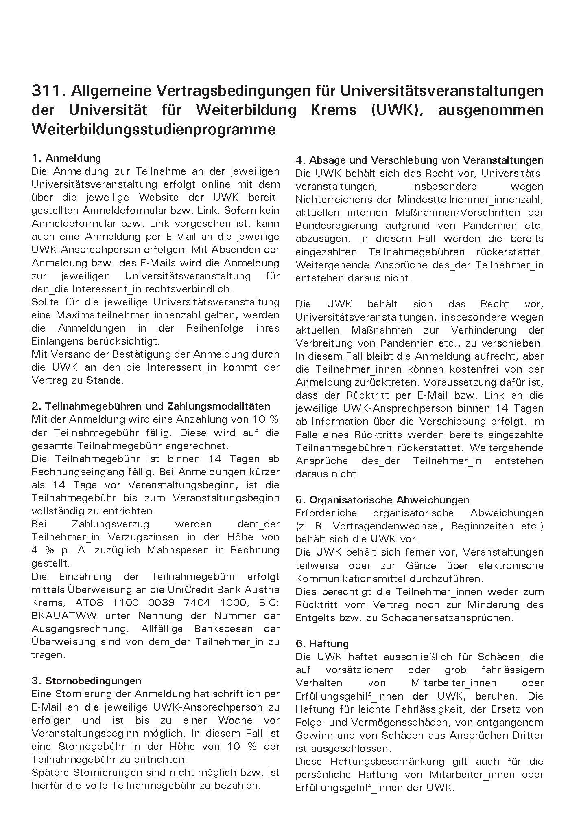
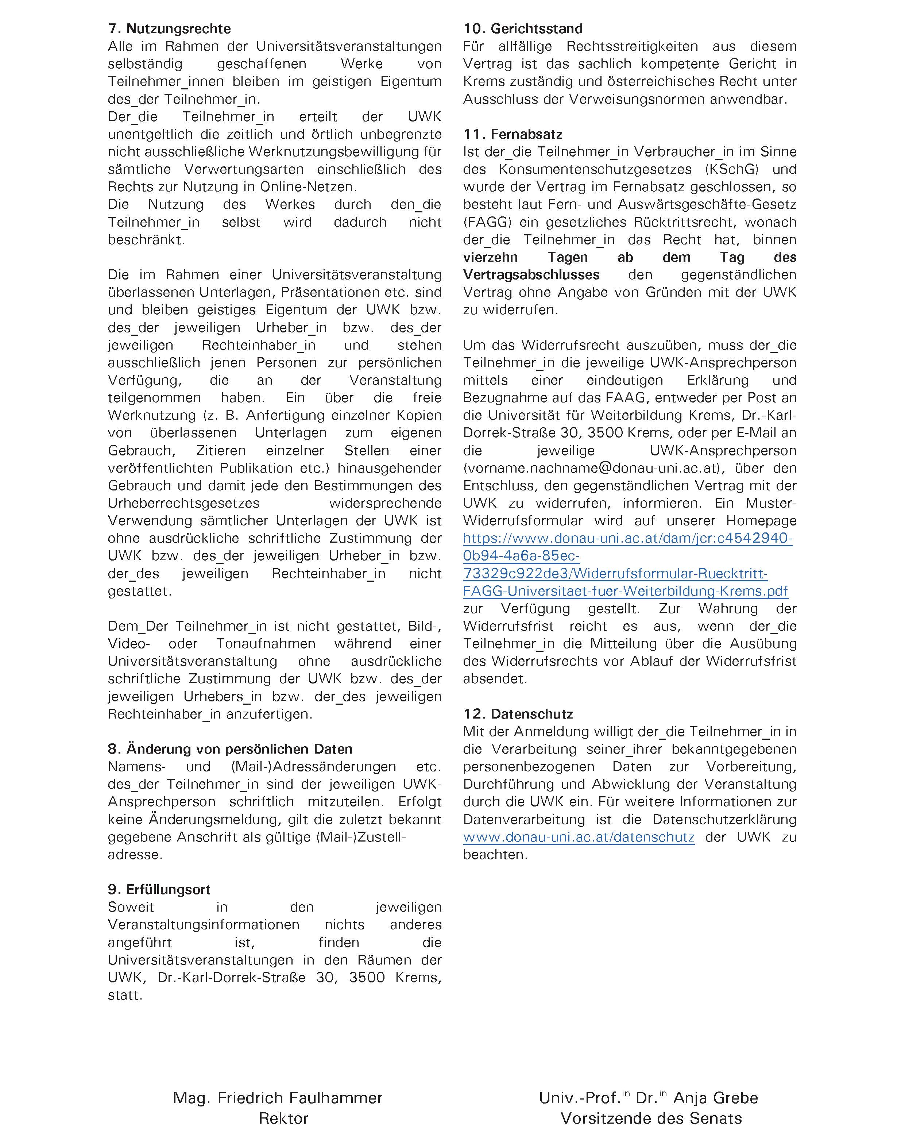

Bitte übermitteln Sie das ausgefüllte und unterschriebene Anmeldeformular per Mail an luise.weichselbraun@donau-uni.ac.at

